2022年春节慰问品套餐简介
套餐A，价值400元
产 品 | 规 格 | 内装产品 | 产品图片展示
葛玄山茶油 | 500ml*4/盒 | 纯山茶油 500ML*4瓶 | 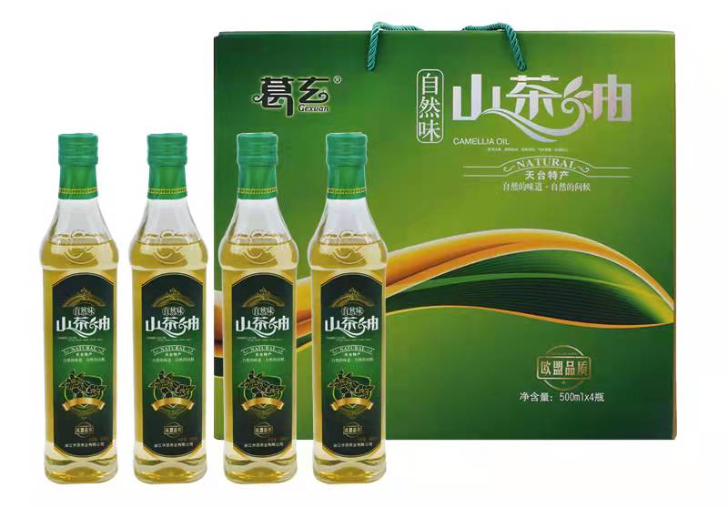
金福乔府大院有机五常大米 | 5kg/包 | 有机五常大米真空包装 5kg*1包 | 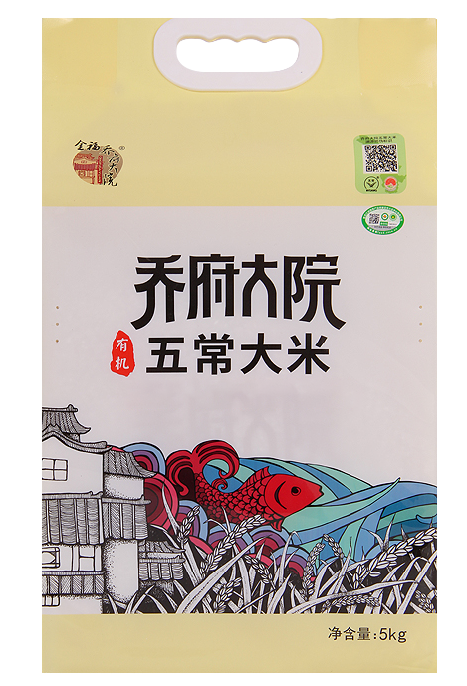
姚生记经典炒货 | 12包/盒  （共1538克） | 特好剥山核桃椒盐味 128克*1包  海苔味核桃仁 108克*1包  笑口杏仁（优1） 108克*2包  咸干花生 108克*2包  甘草西瓜子（AAA） 125克*2包  原香青豆（北美洲） 160克*2包  原味瓜子（内蒙361） 150克*2包 | 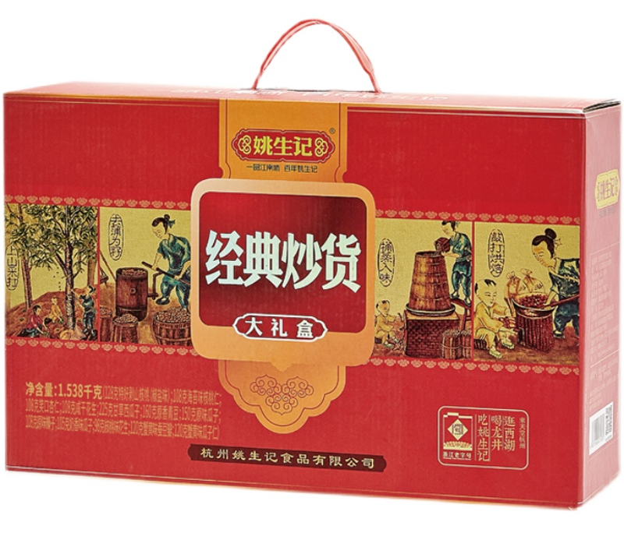
菇太郎香菇、黑木耳干货 | 2包/提  （共500克） | 干香菇250克*1包  东北椴树黑木耳250克*1包 | 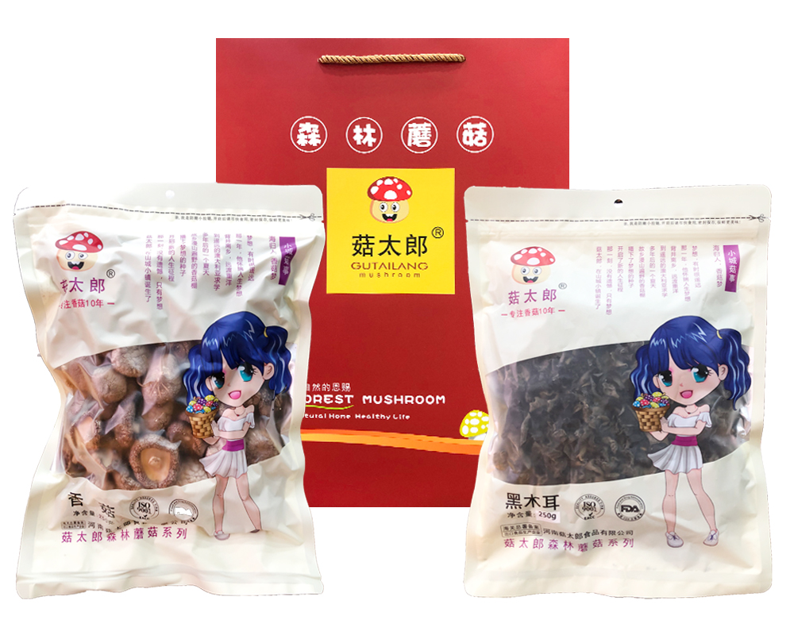

套餐B，价值400元
产 品 | 规 格 | 内装产品 | 产品图片展示
依杆旗  阿克苏苹果 | 5kg/箱 | 阿克苏苹果5kg*1箱 | 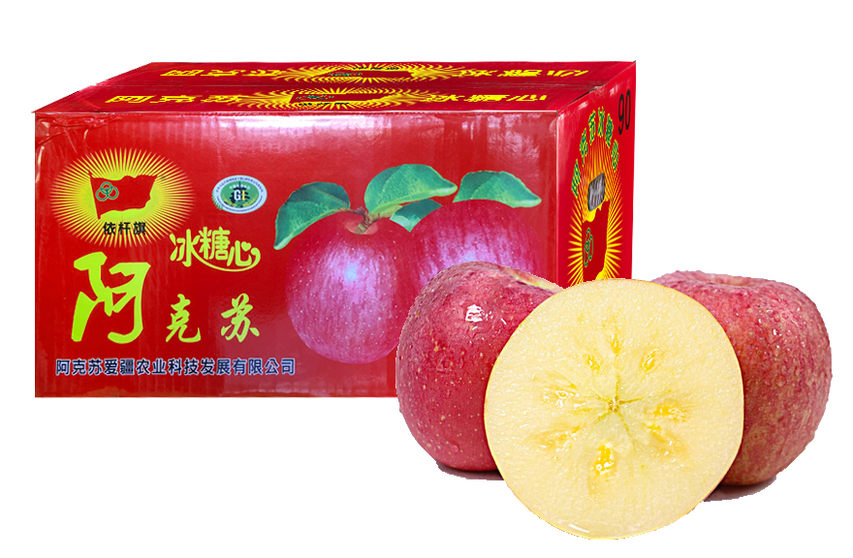
姚生记  御果坚果礼盒 | 8罐/盒  （共1462克） | 水煮山核桃 160克*1罐  原香味山核桃仁 158克*1罐  紫衣腰果 200克*1罐  开心果 160克*1罐  夏威夷果 268克*1罐  原香味巴旦木 218克*1罐  碧根果 160克*1罐  海苔味核桃仁 138克*1罐 | 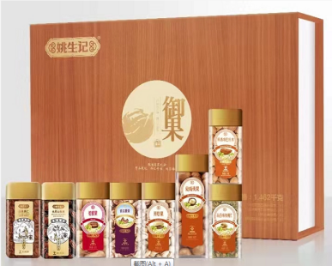
葛玄  山茶油 | 500ml*2/盒 | 纯山茶油  500ml*2瓶 | 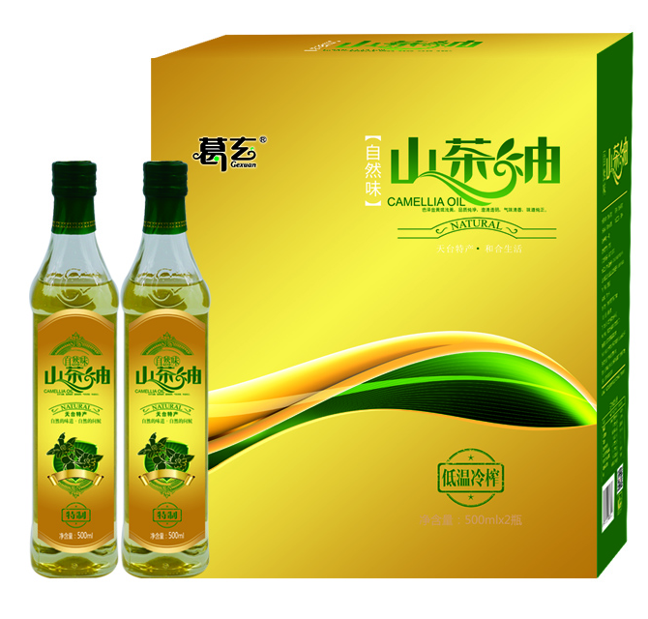
菇太郎香菇、黑木耳干货 | 2包/提  （共500克） | 干香菇250克*1包  东北椴树黑木耳250克*1包

